
Amoris Laetitia

El Papa les responde: "El escrito es muy bueno, no hay otras interpretaciones"

Los Obispos de la Región de Buenos Aires dan orientaciones, con el aval del Papa, sobre los "divorciados en nueva unión"

Francisco insta a formar con urgencia en el discernimiento a seminaristas y sacerdotes
José Manuel Vidal, 11 de septiembre de 2016 a las 14:06
Cuando una persona considere que caería en una ulterior falta dañando a los hijos de la nueva unión, Amoris laetitia abre la posibilidad del acceso a los sacramentos de la Reconciliación y la Eucaristía

(José Manuel Vidal).- "El escrito es muy bueno y explicita cabalmente el sentido del capítulo VIII de Amoris laetitia. No hay otras interpretaciones". Son palabras textuales del escrito de respuesta del Papa Francisco a la nota sobre el Capítulo VIII de la Amoris laetitia que la Región de Buenos Aires envió a sus sacerdotes con los criterios a seguir ante el posible acceso a los sacramentos de los "divorciados en nueva unión".
Lo que otorga, pues, un especial interés a esta nota es que fue enviada al Papa Francisco, quien respondió con una cartadonde afirma: "El escrito es muy bueno y explicita cabalmente el sentido del capítulo VIII de Amoris laetitia. No hay otras interpretaciones".
Por lo tanto, la nota de los Obispos permite reconocer sin ambigüedades la interpretación correcta del documento papal acerca del verdadero alcance del capítulo VIII. Por otra parte, el Papa también les pidió a los prelados argentinos que ayuden a difundir el documento entero, que invita a consolidar los matrimonios.
Como se hace notar explícitamente en el texto, los criterios de la Región de Buenos Aires son una base de consenso de mínimos, que cada obispo en su diócesis podrá completar y ampliar. No se trata, pues, de criterios provisionales, sino de una base mínima consensuada, que cuenta con el aval del Papa, por lo cual el texto adquiere un valor especialísimo.
La Región pastoral Buenos Aires (Argentina), a la cual pertenecía el Cardenal Bergoglio, abarca la ciudad de Buenos Aires y varias ciudades vecinas, y suma un total de más de 13 millones de habitantes. La Región está integrada por más de 20 Obispos.
Publicamos, a continuación, el texto íntegro de ambos documentos, a los que ha tenido acceso Religion Digital: La nota de los obispos de la Región pastoral de Buenos Aires, asi como la contestación del Papa Francisco.
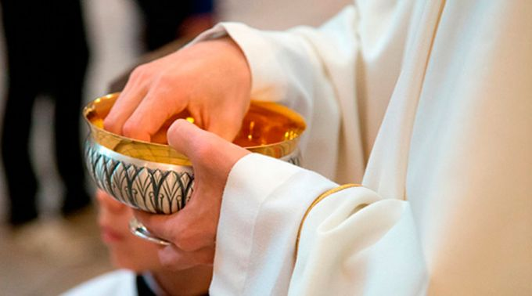
Criterios básicos para la aplicación del capítulo VIII de Amoris laetitia
Estimados sacerdotes: Recibimos con alegría la exhortación Amoris laetitia, que nos llama ante todo a hacer crecer el amor de los esposos y a motivar a los jóvenes para que opten por el matrimonio y la familia. Esos son los grandes temas que nunca deberían descuidarse ni quedar opacados por otras cuestiones. Francisco ha abierto varias puertas en la pastoral familiar y estamos llamados a aprovechar este tiempo de misericordia, para asumir como Iglesia peregrina la riqueza que nos brinda la Exhortación Apostólica en sus distintos capítulos.
Ahora nos detendremos sólo en el capítulo VIII, dado que hace referencia a "orientaciones del Obispo" (300) en orden a discernir sobre el posible acceso a los sacramentos de algunos "divorciados en nueva unión". Creemos conveniente, como Obispos de una misma Región pastoral, acordar algunos criterios mínimos. Los ofrecemos sin perjuicio de la autoridad que cada Obispo tiene en su propia Diócesis para precisarlos, completarlos o acotarlos.
1) En primer lugar recordamos que no conviene hablar de "permisos" para acceder a los sacramentos, sino de un proceso de discernimiento acompañado por un pastor. Es un discernimiento "personal y pastoral" (300).
2) En este camino, el pastor debería acentuar el anuncio fundamental, el kerygma, que estimule o renueve el encuentro personal con Jesucristo vivo (cf. 58).
3) El acompañamiento pastoral es un ejercicio de la "via caritatis". Es una invitación a seguir "el camino de Jesús, el de la misericordia y de la integración" (296). Este itinerario reclama la caridad pastoral del sacerdote que acoge al penitente, lo escucha atentamente y le muestra el rostro materno de la Iglesia, a la vez que acepta su recta intención y su buen propósito de colocar la vida entera a la luz del Evangelio y de practicar la caridad (cf. 306).
4) Este camino no acaba necesariamente en los sacramentos, sino que puede orientarse a otras formas de integrarse más en la vida de la Iglesia: una mayor presencia en la comunidad, la participación en grupos de oración o reflexión, el compromiso en diversos servicios eclesiales, etc. (cf. 299).
5) Cuando las circunstancias concretas de una pareja lo hagan factible, especialmente cuando ambos sean cristianos con un camino de fe, se puede proponer el empeño de vivir en continencia. Amoris laetitia no ignora las dificultades de esta opción (cf. nota 329) y deja abierta la posibilidad de acceder al sacramento de la Reconciliación cuando se falle en ese propósito (cf. nota 364, según la enseñanza de san Juan Pablo II al Cardenal W. Baum, del 22/03/1996).
6) En otras circunstancias más complejas, y cuando no se pudo obtener una declaración de nulidad, la opción mencionada puede no ser de hecho factible. No obstante, igualmente es posible un camino de discernimiento. Si se llega a reconocer que, en un caso concreto, hay limitaciones que atenúan la responsabilidad y la culpabilidad (cf. 301-302), particularmente cuando una persona considere que caería en una ulterior falta dañando a los hijos de la nueva unión, Amoris laetitia abre la posibilidad del acceso a los sacramentos de la Reconciliación y la Eucaristía (cf. notas 336 y 351). Estos a su vez disponen a la persona a seguir madurando y creciendo con la fuerza de la gracia.

7) Pero hay que evitar entender esta posibilidad como un acceso irrestricto a los sacramentos, o como si cualquier situación lo justificara. Lo que se propone es un discernimiento que distinga adecuadamente cada caso. Por ejemplo, especial cuidado requiere "una nueva unión que viene de un reciente divorcio" o "la situación de alguien que reiteradamente ha fallado a sus compromisos familiares" (298). También cuando hay una suerte de apología o de ostentación de la propia situación "como si fuese parte del ideal cristiano" (297). En estos casos más difíciles, los pastores debemos acompañar con paciencia procurando algún camino de integración (cf. 297, 299).
8) Siempre es importante orientar a las personas a ponerse con su conciencia ante Dios, y para ello es útil el "examen de conciencia" que propone Amoris laetitia 300, especialmente en lo que se refiere a "cómo se han comportado con sus hijos" o con el cónyuge abandonado. Cuando hubo injusticias no resueltas, el acceso a los sacramentos es particularmente escandaloso.
9) Puede ser conveniente que un eventual acceso a los sacramentos se realice de manera reservada, sobre todo cuando se prevean situaciones conflictivas. Pero al mismo tiempo no hay que dejar de acompañar a la comunidad para que crezca en un espíritu de comprensión y de acogida, sin que ello implique crear confusiones en la enseñanza de la Iglesia acerca del matrimonio indisoluble. La comunidad es instrumento de la misericordia que es "inmerecida, incondicional y gratuita" (297).
10) El discernimiento no se cierra, porque "es dinámico y debe permanecer siempre abierto a nuevas etapas de crecimiento y a nuevas decisiones que permitan realizar el ideal de manera más plena" (303), según la "ley de gradualidad" (295) y confiando en la ayuda de la gracia.
Somos ante todo pastores. Por eso queremos acoger estas palabras del Papa: "Invito a los pastores a escuchar con afecto y serenidad, con el deseo sincero de entrar en el corazón del drama de las personas y de comprender su punto de vista, para ayudarles a vivir mejor y a reconocer su propio lugar en la Iglesia" (312).
Con afecto en Cristo.
Los Obispos de la Región
05 de septiembre de 2016
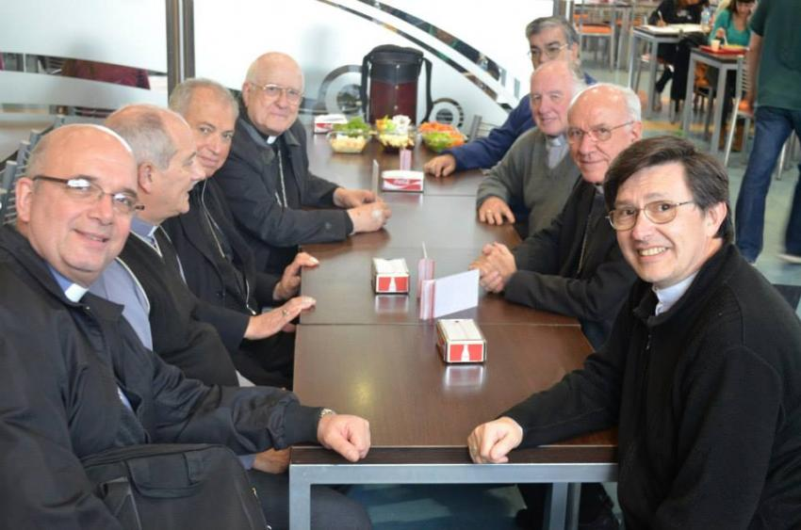
Vaticano, 5 de septiembre de 2016
A los Obispos de la Región Pastoral Buenos Aires
Mons. Sergio Alfredo Fenoy, Delegado de la Región
Querido hermano:
Recibí el escrito de la Región Pastoral Buenos Aires "Criterios básicos para la aplicación del capítulo VIII de Amoris laetitia". Muchas gracias por habérmelo enviado; y los felicito por el trabajo que se han tomado: un verdadero ejemplo de acompañamiento a los sacerdotes... y todos sabemos cuánto es necesaria esta cercanía del obispo con su clero y del clero con el obispo. El prójimo "más prójimo" del obispo es el sacerdote, y el mandamiento de amar al prójimo como a sí mismo comienza, para nosotros obispos, precisamente con nuestros curas.
El escrito es muy bueno y explicita cabalmente el sentido del capítulo VIII de Amoris laetitia. No hay otras interpretaciones. Y estoy seguro de que hará mucho bien.
Que el Señor les retribuya este esfuerzo de caridad pastoral. Y es precisamente la caridad pastoral la que nos mueve a salir para encontrar a los alejados Y, una vez encontrados, a iniciar un camino de acogida, acompañamiento, discernimiento e integración en la comunidad eclesial. Sabemos que esto es fatigoso, se trata de una pastoral "cuerpo a cuerpo" no satisfecha con mediaciones programáticas, organizativas o legales, si bien necesarias. Simplemente: acoger, acompañar, discernir, integrar.
De estas cuatro actitudes pastorales la menos cultivada y practicada es el discernimiento; y considero urgente la formación en el discernimiento, personal y comunitario, en nuestros Seminarios y Presbiterios. Finalmente quisiera recordar que Amoris laetitia fue el fruto del trabajo y la oración de toda la Iglesia, con la mediación de dos Sínodos y del Papa. Por ello les recomiendo una catequesis completa de la Exhortación que ciertamente ayudará al crecimiento, consolidación y santidad de la familia. Nuevamente les agradezco el trabajo hecho y los animo a seguir adelante, en las diversas comunidades de las diócesis, con el estudio y la catequesis de Amoris laetitia. Por favor, no se olviden de rezar y hacer rezar por mí.
Que Jesús los bendiga y la Virgen Santa los cuide.
Fraternalmente,
FRANCISCO.

